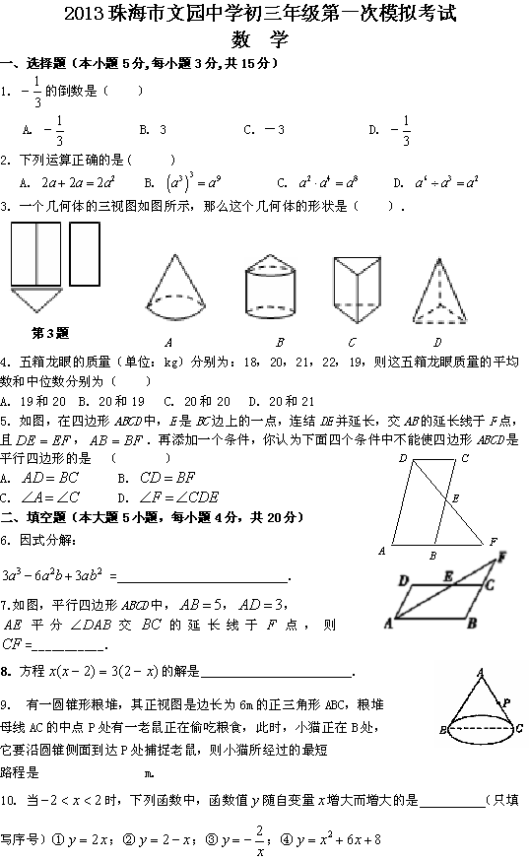
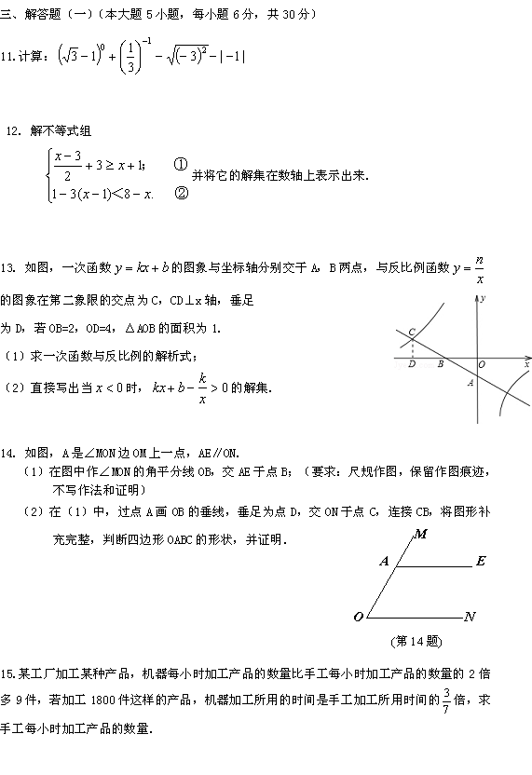

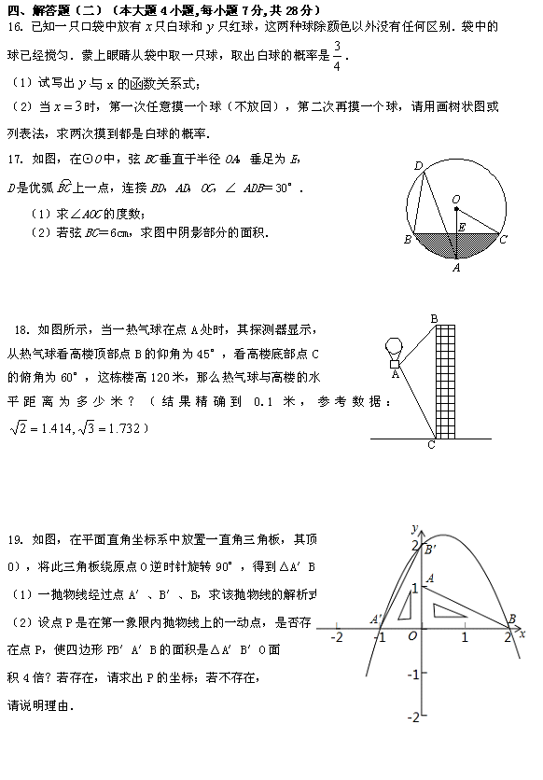

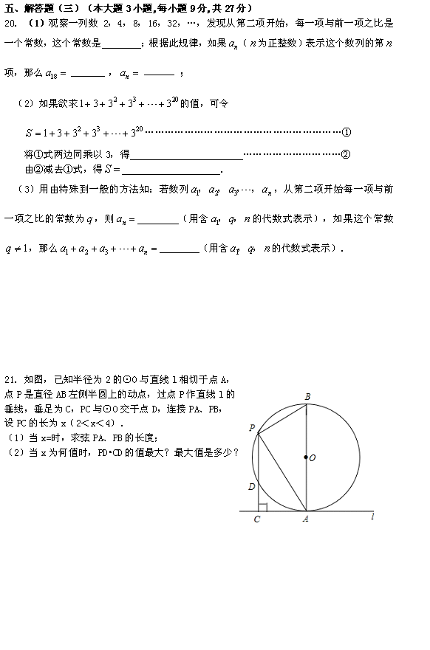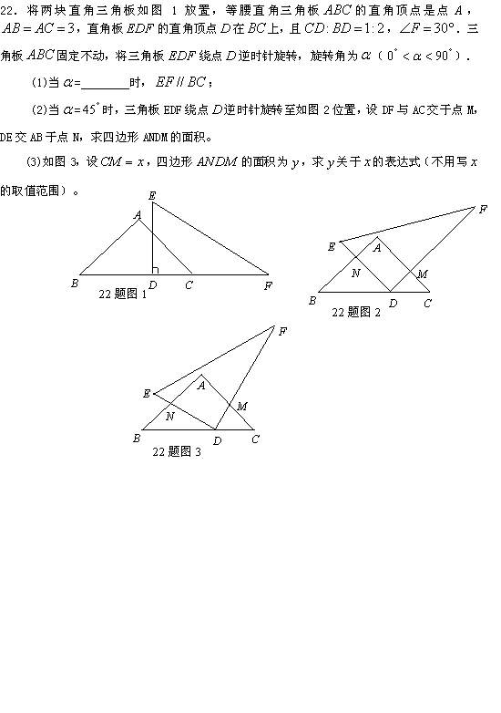

2013珠海市文园中学初三年级第一次模拟考试
数 学 答案
一：选择题：
1. C 2. B 3. C 4. C 5. B
二. 填空题
6. 3a$(a−b)^{2}$； 7. 2； 8. $x_{1}=−3,x_{2}=2;$ 9. $3\sqrt{5}$； 10. ①④；
三.解答题（一）
11. ${\left(\sqrt{3}−1\right)}^{0}+{\left(\frac{1}{3}\right)}^{−1}−\sqrt{{\left(−3\right)}^{2}}−|−1|$
解：原式=1+3—3—1 （4分）
=0 （ 2分）
12. 解（1）得 x≤1 （ 2分）
解（2）得x＞-2 （2分）
所以 原不等式组的解集是—2＜x≤1 （1分）
数轴上表示（省略） （1分）
13.（1）$\begin{aligned}y=−\frac{1}{2}x−1; \\ y=−\frac{4}{x};\end{aligned}$ （4分） （2）.x＜-4; (2分)
14. （1）图省略； （2分）
（2）菱形；证明省略； （4分）
15.解：设手工每小时加工产品的数量为x件 (1分)
$\frac{\text{1800}}{2x+9}=\frac{\text{1800}}{x}⋅\frac{3}{7}$ （2分）
解之得 x=27 （1分）
经检验，x=27符合题意且符合实际 （1分）
答：手工每小时加工产品的数量是27件。 （1分）
四. 解答题（二）
16. （1）$y=\frac{x}{3}$ （3分）
（2）树状图（或列表）省略 （2分）
P（两次摸到白球）=$\frac{1}{2}$； （2分）
17. （1）∠AOC=60°;(3分)
（2）$4π−3\sqrt{3}({\text{cm}}^{2})$ （4分）
18.解：距离为43.9米

19. 解：（1）△A′B′O是由△ABO绕原点O逆时针旋转90°得到的，
又A（0，1），B（2，0），O（0，0），
∴A′（﹣1，0），B′（0，2）．
设抛物线的解析式为：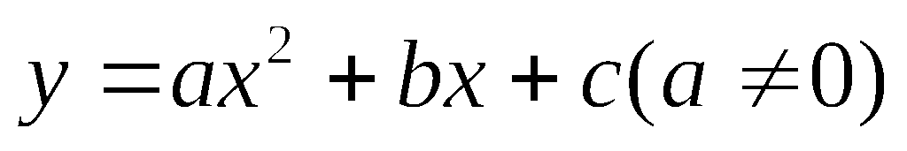，
∵抛物线经过点A′、B′、B，
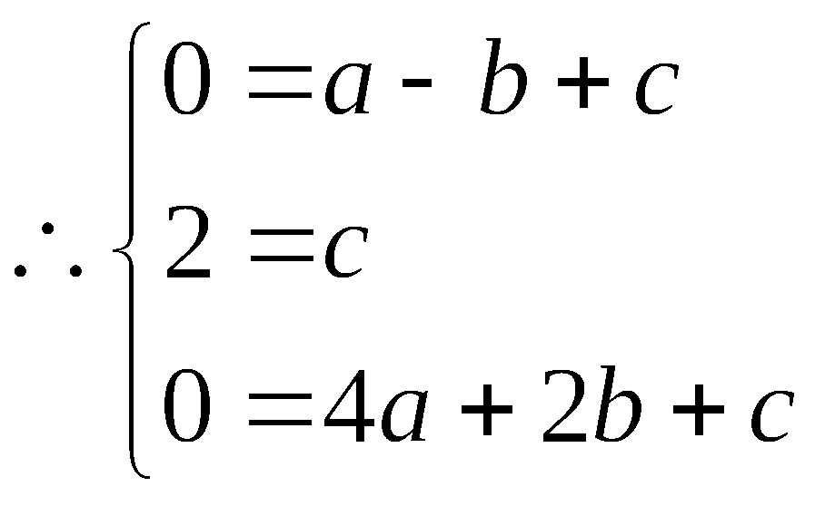，解之得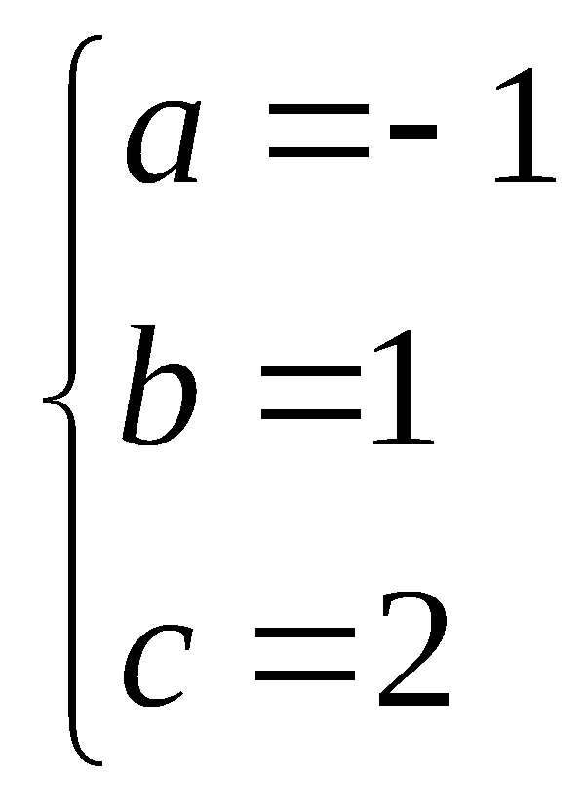，
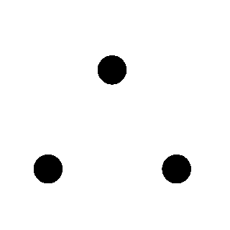满足条件的抛物线的解析式为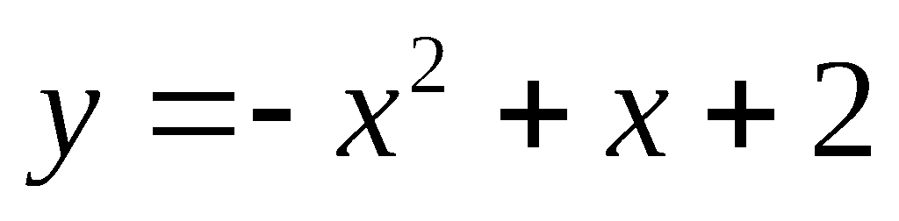.． （3分）
（2）∵P为第一象限内抛物线上的一动点，
设P（x，y），则x＞0，y＞0，P点坐标满足．
连接PB，PO，PB′，
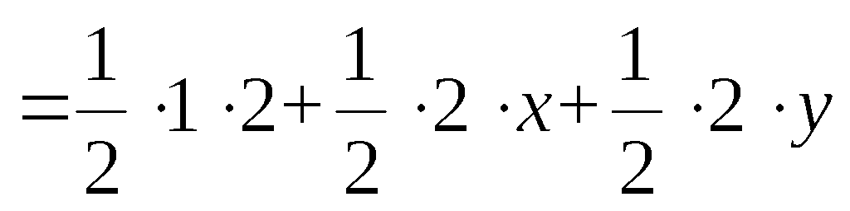
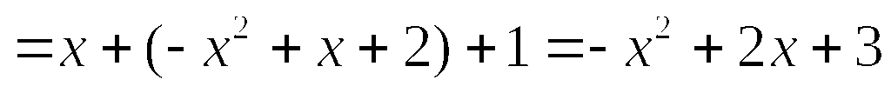.
假设四边形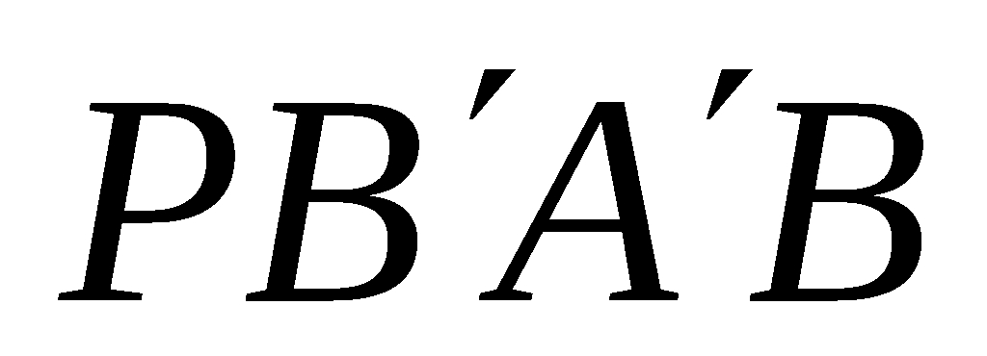的面积是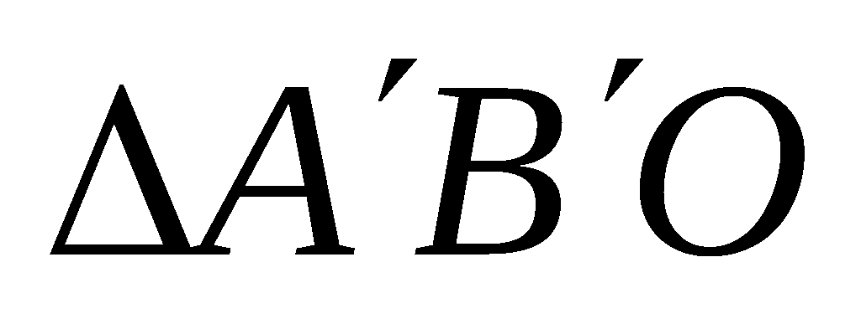面积的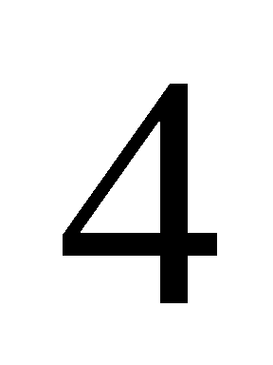倍，则
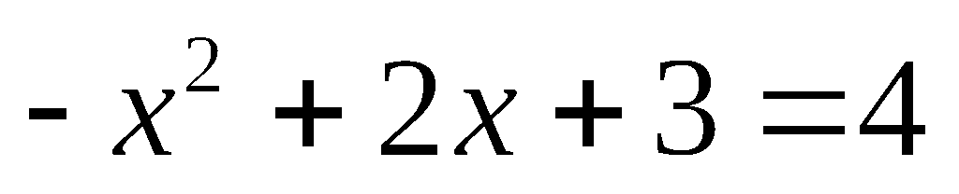，
即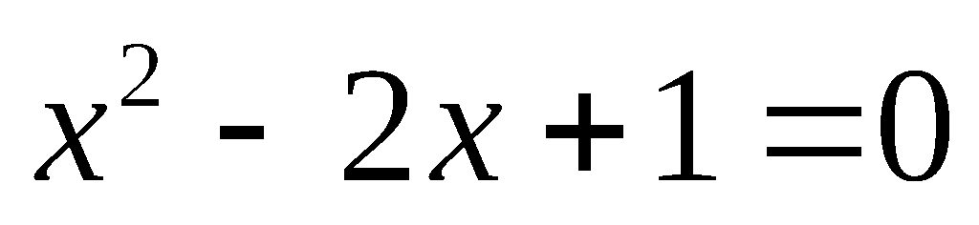，解之得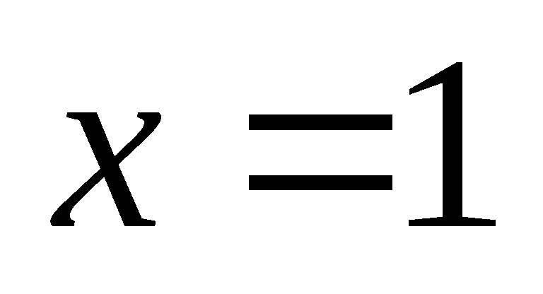，此时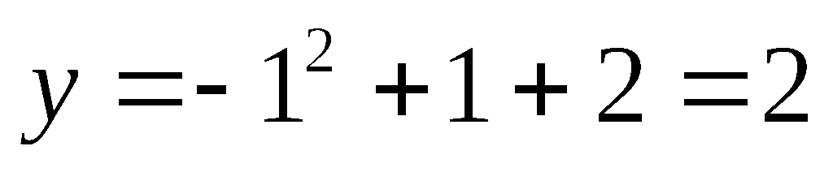，即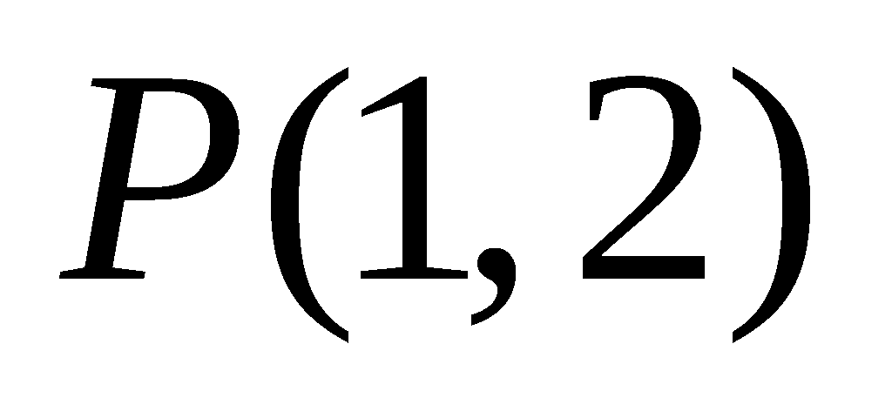.
∴存在点P（1，2），使四边形PB′A′B的面积是△A′B′O面积的4倍． （4分）

20．（1）2（1分） 2¹⁸（1分） 2^{n}(1分)
（2）3S＝3＋3²＋3³＋3⁴＋…＋3²¹（1分） S＝$\frac{1}{2}(3^{\text{21}}−1)$（1分）
（3）a₁q^{n-1}(2分) $\frac{a_{1}(q^{n}−1)}{q−1}$(2分)

21 | 解：（1）∵⊙O与直线l相切于点A，且AB为⊙O的直径，  ∴AB⊥l，又∵PC⊥l，  ∴AB∥PC，  ∴∠CPA=∠PAB，  ∵AB是⊙O的直径，  ∴∠APB=90°，又PC⊥l，  ∴∠PCA=∠APB=90°，  ∴△PCA∽△APB，  ∴=，即PA²=PC•AB，  ∵PC=，AB=4，  ∴PA=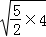=，  ∴Rt△APB中，AB=4，PA=，  由勾股定理得：PB==； （4分）  （2）过O作OE⊥PD，垂足为E，  ∵PD是⊙O的弦，OE⊥PD，  ∴PE=ED，  又∠CEO=∠ECA=∠OAC=90°，  ∴四边形OACE为矩形，  ∴CE=OA=2，又PC=x，  ∴PE=ED=PC﹣CE=x﹣2，  ∴CD=PC﹣PD=x﹣2（x﹣2）=4﹣x，  ∴PD•CD=2（x﹣2）•（4﹣x）=﹣2x²+12x﹣16=﹣2（x﹣3）²+2，  ∵2＜x＜4，  ∴当x=3时，PD•CD的值最大，最大值是2． （5分）  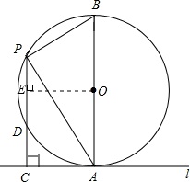
22． 解（1） 30 度； ……………………………………………………2分
（2）当$α$=45度，即$∠\text{MDC}=\text{45}°$$∵∠C=\text{45}°$$\text{∴∠}\text{DMC}=\text{90}°$
同理$∠\text{DNA}={\text{90}}^{°}$又$∵$$∠A={\text{90}}^{°}$
∴四边形ANDM为矩形． ……………………………………………………………3分
∴$\text{DM}\text{//}\text{AB}$,∴$Δ\text{DMC}$~$Δ\text{BAC}$ $\frac{\text{DM}}{\text{AB}}=\frac{\text{CD}}{\text{CB}}$ ∵$\frac{\text{CD}}{\text{BD}}=\frac{1}{2}$,∴$\frac{\text{DM}}{\text{AB}}=\frac{\text{CD}}{\text{BC}}=\frac{1}{3}$
∵$\text{AB}=3$ ∴$\text{DM}=1$ 同理得$\text{DN}=2$
∴$S_{\text{矩形}\text{ANDM}}=1×2=2$………………………………………………………………5分
- 过D 作${\text{DH}}_{1}⊥\text{AC}$于点$H_{1}$,作${\text{DH}}_{2}⊥\text{AB}$于点$H{}_{2}^{}{}$,
由（2）知四边形${\text{AH}}_{1}{\text{DH}}_{2}$为矩形，${\text{DH}}_{1}=1,{\text{DH}}_{2}=2$,
$∵∠C\text{=∠}B=\text{45}°$∴${\text{CH}}_{1}={\text{DH}}_{1}=1$,${\text{DH}}_{2}={\text{BH}}_{2}=2$,
$y=S_{Δ\text{ABC}}−S_{Δ\text{CDM}}−S_{Δ\text{BDN}}$……………………………………………6分
A
B
C
D
E
22题图3
F
M
N
H₁
H₂

∵,$∠{\text{MDH}}_{1}=\text{90}°−∠H_{2}\text{DM}$
∴$∠{\text{NDH}}_{2}\text{=∠}{\text{MDH}}_{1}$,又∵$∠{\text{DH}}_{2}N\text{=∠}{\text{DH}}_{1}M$
∴$Δ{\text{NH}}_{2}D$~$Δ{\text{MH}}_{1}D$ ∴$\frac{{\text{DH}}_{1}}{{\text{DH}}_{2}}=\frac{{\text{MH}}_{1}}{\text{NH}}=\frac{1}{2}$
${\text{NH}}_{2}=2{\text{MH}}_{1}=2(x−1)$
∴$\text{BN}={\text{BH}}_{2}−{\text{NH}}_{2}$=$2−2x+2=4−2x$……8分
∴．………………9分

